悼念主仆梁伟材牧师

环球宣爱协会执委 鲍家伟执事
(现为中华宣道会大坑东堂福拓部执事)

梁牧师是一位值得尊重和平易近人的牧者，每次到来大坑东堂讲道及分享宣教工作挑战中看见神迹， 让我们懂得神迹背后的学习心得 : 懂得交托、经历神的祝福、不住为前线宣教士祷告、积极参与对他们家庭关心和支援、从神工作中学习等候、完全顺服。

2001年他们一家移居香港，在九龙塘中华宣道会开始差传牧者的事奉，将差传事工发展成为一间国际的差传机构，十多年来透过环球宣爱协会的合作机会，我非常欣赏梁牧师积极支持宣教同工在海外建立不同的服侍点，他让我认识什么是差传，明白教会为什么要有差传事工，圣经记载著神给我们的大使命「他又对他们说﹕你们要往普天下去﹐传福音给万民听。」(可十六15)

更重要的是他让我明白到什么是信心差会。差会领导人不是一个，必须有好几个合作在一起，始可把信心差会搞得好。AGS及各堂会代表常常一起开会，在前线方面，我们祷告能找到合适宣教士，及如何关心支援他们的事工，要有持久地支持他们的态度，因为差传事工是极其繁杂的事，而且要长期投入才能看出成果，所以我们大家要持久的委身；在后方各堂委怀著神对我们的心志，清楚地告诉会众前线宣教士工作，为他们祷告及经济上作出支持。

梁牧师他一直为扩展神国不遗余力，到过不同地方，包括非洲，中美洲、欧洲等地及亲自带队到柬埔寨单车筹款，探访宣教士给他们关心和支持。梁牧师教导我们对跨文化事工关心不能停步，深刻留在我们心里，协助在各地实践办学传福音和宣扬真理爱心服侍，关心新一代面对的挣扎和困难，教导他们倚靠信仰去面对家庭工作和生活上挑战，与神保持好的关系并顺服祂，得时不得时，都以主为大。

2016年他们一家回流加拿大，我每次出差途经多伦多总会和他见面，他是一位慈祥及有智慧的牧者，近年因健康关系，言语间并不能像往常中表达流畅，但他的眼神和细微动作流露出他仍很关心差会。犹记得数年前在柬埔寨筹款晚宴顺利完成后，他很高兴发短讯给各筹委，其后在珠山的建校工程顺利展开及如期完成，他更感欣慰。
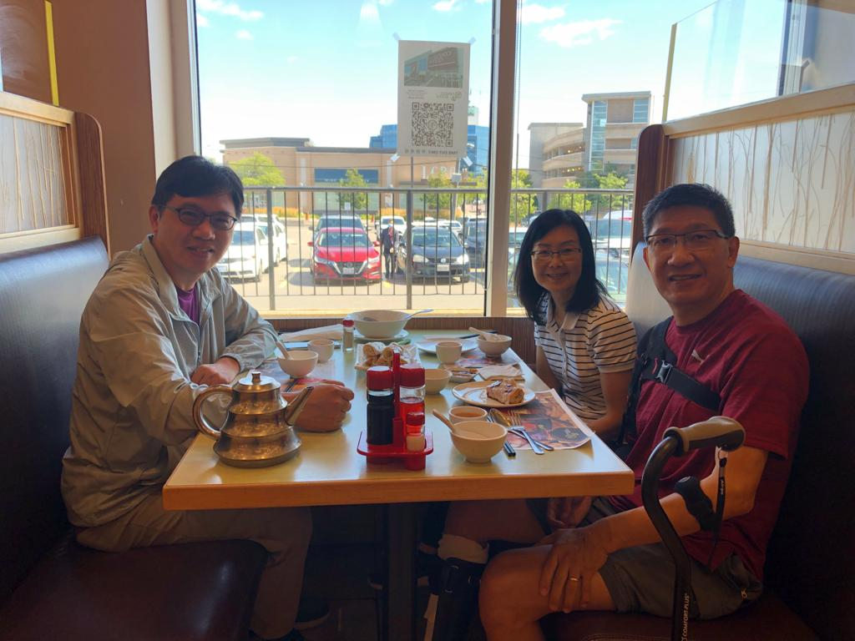

2021年9月本人到多伦多探望梁伟材牧师一家，梁牧师一直为扩展神国，不遗余力，他亦曾到沙尘国探访我们资助的宣教士，给予关心和支持。对于他的离世，深感惋惜。愿神安慰他的家人和关心他的朋友。感谢梁牧师的教导和活出见证，阿们！

《环球华人宣教学期刊》第六十八期 Vol 7, No 2 (April 2022)

